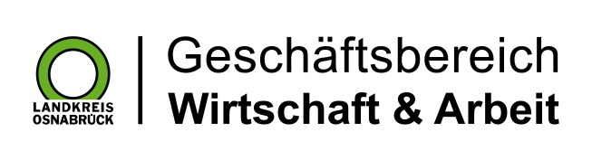

Datum: 20.06.2024
Zimmer-Nr.: 3719
Auskunft erteilt: Fr. Joachim-Meyer

Durchwahl: 0541 501 3919
Mobil: 0151 64191305
Fax: (0541) 501- 63919

E-Mail: joachim-meyer@wigos.de

Landkreis Osnabrück · Postfach 25 09 · 49015 Osnabrück | Die Landrätin

Pressemitteilung

„MINT muss man einfach erleben“
Aussteller aus der Region beeindruckten auf der IdeenEXPO

Hannover. MINT-Berufe im Landkreis Osnabrück bieten hervorragende Perspektiven für junge Menschen, die sich für Technik und Naturwissenschaften begeistern: Davon überzeugten sich die MINT-Koordinatorin der WIGOS Wirtschaftsförderungsgesellschaft Osnabrücker Land, Anke Kellermeier, und Kerstin Hüls von der Servicestelle Schule-Wirtschaft der MaßArbeit bei ihrem Rundgang über die IdeenEXPO. Einrichtungen und Unternehmen aus der Region präsentierten auf dem europaweit größten Jugend-Event für Technik und Naturwissenschaften in Hannover ihre Ideen und Angebote – und erstaunten damit nicht nur die Besucherinnen aus dem Landkreis Osnabrück.

„Die Beiträge aus dem Osnabrücker Land müssen sich nicht hinter der Konkurrenz verstecken. Es ist wirklich toll, was bei uns im Landkreis in Sachen MINT geleistet wird“, betonten Anke Kellermeier und Kerstin Hüls im Anschluss an den besonderen Rundgang, der von Dr. Ulrike Brüdern, Ideen Expo-Projektkoordination Hochschule, begleitet wurde. MINT steht für Mathematik, Informatik, Naturwissenschaft und Technik. Ziel der MINT-Förderung im Landkreis Osnabrück ist es, Kinder schon frühzeitig an Berufe im MINT-Bereich heranzuführen und damit dem stetig wachsenden Bedarf an Fachkräften entgegenzukommen.

„Deine Ideen verändern“ lautete das Motto der IdeenEXPO. Mit CherryTec will auch die Oberschule Hagen a.T.W. einen Wandel beim Zucht und Ernteprozess von Kirschen herbeiführen, für die die Gemeinde Hagen über die Region hinaus bekannt ist. Sie zeigte den interessierten Gästen, wie die Früchte nachhaltig gepflanzt, versorgt, geerntet und verwertet werden kann. Um die Feldarbeit ging es beim Roboterparcours der Universität Osnabrück, die ihren Agrarroboter Oz ins Rennen schickte. Welche Rolle Digitalisierung in der Pflege heute und in Zukunft spielt, machte die Pflegerobbe „Paro“ deutlich. Die Hochschule Osnabrück stellte den flauschigen 60 cm langen Roboter vor, der in Altenpflegeeinrichtungen eingesetzt wird. Darüber hinaus besuchten Anke Kellermeier und Kerstin Hüls den Verband der Chemischen Industrie und die Industrie- und Handelskammer Niedersachsen und erlebten nicht nur spielerisch, wie Mechanik funktioniert, sondern auch wie bedeutend Künstliche Intelligenz im Maschinenbau ist. „Experimentieren, forschen und die Vielfalt der MINT-Berufe entdecken, war hier überall die Devise: MINT muss man einfach erleben und anfassen.“

Bildunterschrift:
Das Schülerforschungszentrum Osnabrück war einer der Aussteller, den Anke Kellermeier (2. v. li.) und Kerstin Hüls (3. v. li.) besuchten.
Foto: Ines Hagen, Hochschule Osnabrück

